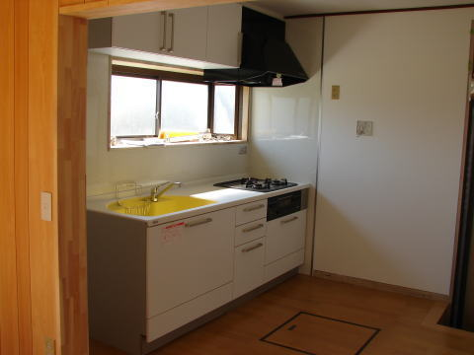  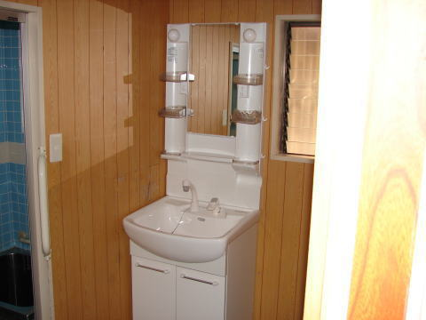  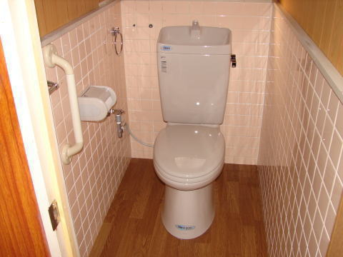  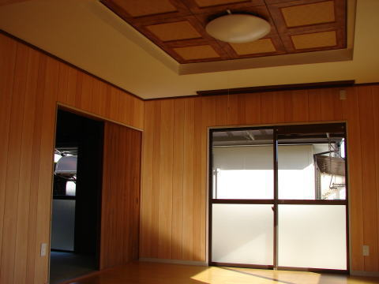  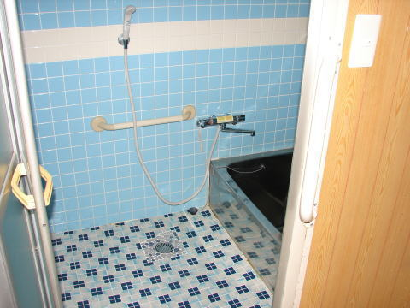  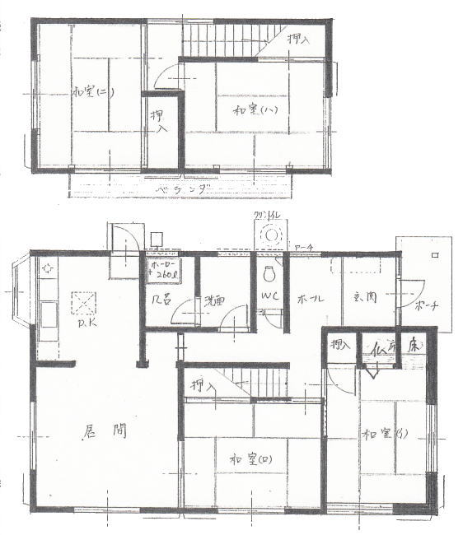  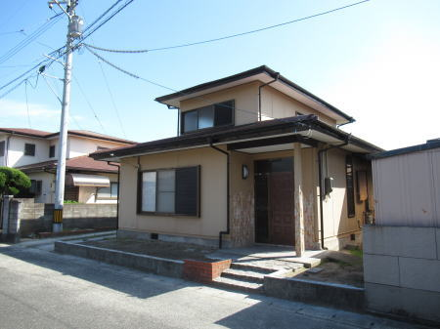  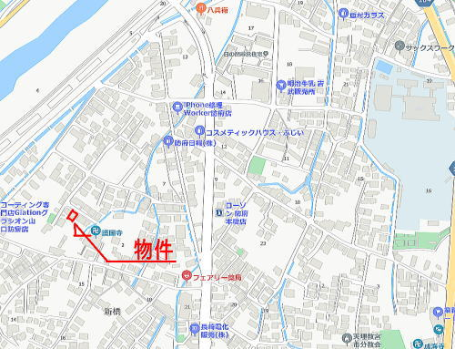 | 仲介・中古住宅(本橋町)
 | 販売価格 8,500,000円
 | 物件所在地 | 防府市本橋町3番41-14号
 | 土地面積 | 183.55㎡(55.52坪) | 建物面積 | 100.34㎡(30.35坪)
 | 地目 | 宅地 | 建物構造 | 軽鉄造ｽﾚｰﾄ葺2階建
 | 用途地域 | 第一種中高層住居 | 間取り | 4LDK
 | 建ぺい率 | 60% | 築年月 | 昭和55年7月新築
 | 容積率 | 200% | 学校区 | 佐波小・佐波中
 | 交通 | 防府駅 徒歩23分 | 現況・引渡し | 空家・即時
 | 備考 | 閑静な住宅地です!!  リフォーム履歴あり!!  更なるリフォームで化ける物件と思われます。
 | 資金計画 | 20年返済、変動金利(保証料込)1.9％で計算すると・・・  お借入れ金額：850万円と仮定し、諸費用を自己資金とすると・・・  毎月ご返済額：42,598円  ボーナス返済なし
調査レポート・・・
1そのままでも居住は可能ですが価格が安いのでリフォーム前提でのご検討をお勧めいたします。
2.キッチン、洗面、トイレはH22年にリフォーム履歴ありますので、お風呂と内部手直し、外壁塗装等してもお手頃価格ではと思います。
3.仲介手数料が別途346,500円(税込み)必要です。
(社)山口県宅地建物取引業協会 (社)全国宅地建物取引業保証協会山口県本部 宅建免許番号 (9)第2046号    〒747-0036 防府市戎町1-8-24ﾏｲﾎｰﾑﾋﾞﾙ３階  http://www.myhometk.co.jp | TEL:0835-22-0545  FAX:0835-38-2032  メール: info@myhometk.co.jp |  | 取引対応：専任媒介
担当: 倉重まで
先ずはご見学ください。
